А как в военное время? При возникновении воздушной, химической или радиационной опасности также сначала звучат сирены, то есть сигнал «Внимание всем!», затем следует речевая информация.
Сигнал «Воздушная тревога» подаётся для всего населения в случае непосредственной угрозы нападения противника.
По этому сигналу население обязано немедленно укрыться в защитных сооружениях.
Сигнал «Отбой воздушной тревоги» подаётся органами гражданской обороны по радиотрансляционным сетям, через местные радио- и телевизионные станции и с помощью передвижных громкоговорящих установок с целью разрешить населению (рабочему персоналу) выполнять обязанности, прерванные сигналом «Воздушная тревога».
С помощью сохранившихся радиотрансляционных сетей и других средств будут передаваться объявления дальнейших действий населения в очаге поражения.

Сигнал «Радиационная опасность» подаётся с целью предупредить население (персонал предприятия) о непосредственной угрозе радиоактивного заражения данной территории (объекта) в течение часа или обнаружении такого заражения.
Услышав сигнал, наденьте противогаз, а при его отсутствии - респиратор (противопыльную тканевую маску, ватно-марлевую повязку), возьмите подготовленный запас продуктов и воды, медикаменты, предметы первой необходимости и следуйте в убежище или противорадиационное укрытие. В случае их отсутствия наиболее надёжной защитой от радиоактивного заражения могут служить подвалы, каменные постройки.
Сигнал «Химическая тревога» подаётся при угрозе или обнаружении химического или бактериологического заражения местности.
По этому сигналу нужно быстро надеть противогаз, средства защиты кожи (при отсутствии табельных средств используйте плёночные материалы, плащи типа болонья, резиновые сапоги, перчатки) и укрыться в защитном сооружении.

Единый телефон службы спасения 112

МИНИСТЕРСТВО ОБРАЗОВАНИЯ
И НАУКИ РФ

ФГБОУ ВО «Казанский национальный исследовательский технический университет имени А.Н.Туполева – КАИ (КНИТУ-КАИ)

ШТАБ ГО и ЧС

ПАМЯТКА

Действия населения
при оповещении о ЧС



Казань 2016

Действия населения при оповещении о чрезвычайных ситуациях в мирное время и об опасностях, возникающих при ведении военных действий
Оповестить население - значит предупредить его о надвигающемся наводнении, лесном пожаре, землетрясении или другом стихийном бедствии, передать информацию о случившейся аварии или катастрофе. Для этого используются все средства проводной, радио- и телевизионной связи.
Прерывистые гудки предприятий означают новый сигнал «Внимание всем!».
Услышав вой сирен (предупредительный сигнал оповещения гражданской обороны «Внимание всем!»), надо немедленно включить телевизор, радиоприемник, репродуктор радиотрансляционной сети и слушать сообщение местных органов власти иди штаба по делам гражданской обороны и чрезвычайным ситуациям.

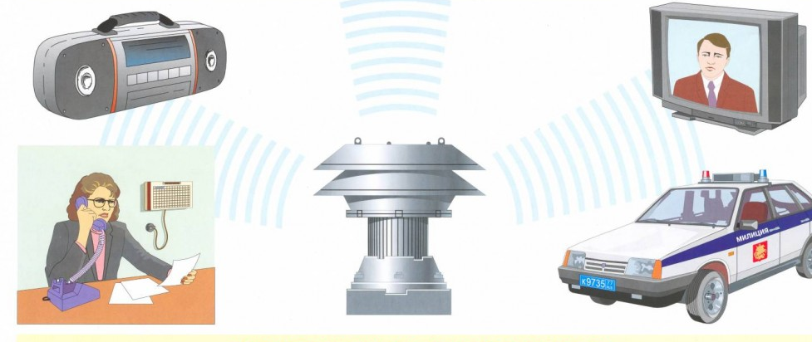

На каждый случай чрезвычайных ситуаций местные органы власти по делам ГО и ЧС заготавливают варианты текстовых сообщений, приближенные к своим специфическим условиям.
К примеру, произошла авария на химически опасном объекте. Какую информацию должно получить население? Возможен такой вариант:
«Внимание! Внимание! Говорит штаб гражданской обороны. Граждане! Произошла авария на очистных сооружениях города с выбросом хлора. Облако зараженного воздуха распространяется в направлении жилого сектора. Населению, находящемуся на территории, немедленно принять меры защиты органов дыхания, укрыться в помещениях верхних этажей или быстро уйти в направлении перпендикулярном от пути движения зараженного воздуха. Людям, находящимся в помещениях принять меры по их дополнительной герметизации. В дальнейшем действуйте в соответствии с рекомендациями комиссии по чрезвычайным ситуациям».
Могут быть и другие варианты речевой информации на случай землетрясений, катастрофических наводнений, радиоактивного заражения местности, лесных пожаров и др.

